Муниципальное бюджетное дошкольное образовательное учреждение города Нефтеюганска «Детский сад №16 «Золотая рыбка»

Сборник методических материалов в рамках фестиваля педагогических идей

Авторы:
педагоги МБДОУ «Детский сад №16 «Золотая рыбка»

2023-2024 г.

Содержание:
- Тимбилдинг………………………………………………………………..3
- Технология «Говорящие стены» или творческое преобразование образовательного пространства ДОУ……………………...………………………..7
- Технология «Клубный час»………………………………………………..9
- Прозрачный мольберт……………………………………………………10
- «Кейс технология»………………………………………………………11
- Метод проектов………………………………………………………….13
- Сингапурская методика …………………………………………………15
- Сказочная имидж-терапия………………………………………………18
- «Логоритмика»………………………………………………………..…20

«Тимбилдинг»
Одной из актуальных проблем современной педагогики является проблема готовности растущего человека к различным видам деятельности, к творческому выполнению конкретных жизненных задач; готовности к труду и жизни в новых социально-экономических условиях. Социально-активный ребенок в процессе освоения общественной деятельности вырабатывает навыки самоорганизации, коллективной и командной деятельности. Одному достичь успеха чрезвычайно сложно, и навык работы и построения общения в коллективе, умение работать в команде необходимо формировать с самого раннего возраста.
Тимбилдинг – это мероприятие, в котором решаются вопросы командообразования, сплоченности, укрепления культуры и так далее.
Тимбилдинг для детей – это сплочение группы с помощью различных игр и общих занятий. С его помощью в игровой интересной и веселой форме ребята учатся взаимодействовать, поддерживать друг друга, работать вместе, чтобы достичь общей цели. Кроме того, тимбилдинг помогает побороть неуверенность в собственных силах. Благодаря ему даже самые робкие мальчики и девочки начинают проявлять лидерские качества, брать инициативу на себя. В итоге из обычных участников со своими слабостями и недостатками формируется уверенная, надежная и сплочённая команда.
Цель для педагога
- создание комфортной образовательной среды, снятие психоэмоциональной нагрузки в целях достижения общего результата. Кроме того, данная форма работы имеет много «плюсов»:
- не имеет возрастных ограничений (применять можно, начиная с младшего дошкольного возраста);
- для большинства из игр не требуется никаких приспособлений или требуется минимум атрибутов и они вполне доступны;
- игры можно проводить и во дворе, и на площадке и в закрытом помещении;
- вариативность (любая игра, даже та, которая имеет конкретную цель и задачи, имеет множество вариантов, в зависимости от возрастной категории детей, интересов и физических возможностей);
- не ограничивается, как многие считают, только спортивными играми, а имеет множество видов
Виды Тимбилдинга:
Спортивные тимбилдинги (направлены на физическую активность участников);
Логико-психологические тимбилдинги (направленные на интеллектуальную активность участников, на снятие эмоционального напряжения);
Познавательные творческие тимбилдинги (направленные на познавательную, эмоциональную активность участников);
Игровой, сюжетный тимбилдинг;
Тимбилдинг с применением командных игр на воде;
Логопедический тимбилдинг;
Музыкальный тимбилдинг;
Кулинарный тимбилдинг (творческий тимбилдинг, фототимбилдинг, кулинарный тимбилдинг, флешмоб, шерстяной тимбилдинг, логопедический, экологический и т.д.); - тимбилдинг – идеальное решение сплочения как детского так и взрослого коллектива по отдельности и параллельно (совместные мероприятия детей с родителями, педагогов с родителями, педагогов с педагогами; возможность привлечения социальных партнеров, создания совместных краткосрочных и долгосрочных проектов, не требующих особых финансовых затрат).
Одним из главных преимуществ данной формы работы для нас, педагогов-дошкольников, является возможность использования этой формы во всех образовательных областях в самых разных целях, а также в совместной деятельности с детьми.
Задачи тимбилдинга:
• продемонстрировать преимущества командной работы;
• усовершенствовать общение в команде;
• освоить навыки обратной связи;
• усовершенствовать процессы принятия решений в команде;
• научить видеть человека в командной роли, развить среди членов команды уважение к роли каждого, улучшить способность принимать ограничения и использовать сильные стороны каждого участника;
• получить удовольствие от совместной работы.
Некоторые принципы работы
1. Не стоит сильно увлекаться играми соревновательного характера.
2. В игре лучше всего использовать местоимение «мы».
3. Ни в коем случае нельзя сравнивать детей, ни по каким параметрам. При этом следует подчеркнуть значимость каждого ребенка.
4. После выполнения задания похвалы достоин абсолютно каждый.
5. При составлении сценария следует учитывать, что постепенное усложнение упражнений дает ощущение прогресса и стимул двигаться вперёд.
Практическое использование тимбилдинга в конкретной образовательной области
Речевое развитие. Игра «Пятница».
1 или 2 команды (количество игроков не ограничивается), от каждой команды выбирается один человек – «пятница». «Пятнице» на голову надевается картонный обруч с прикрепленной на нём картинкой. Все остальные игроки (каждый из своей команды) дают «Пятнице» такие подсказки, чтобы он (она) как можно быстрее угадал, что изображено на картинке. Главное условие: загаданное слово нельзя называть! Как только «Пятница» угадал, что прячется у него на голове, на место «Пятницы» садится следующий игрок из этой команды. Чем больше правильных (угаданных) ответов, тем ближе к победе команда. С детьми старшего дошкольного возраста можно играть на время, устанавливая песочные часы: за ограниченное время успеть отгадать. Есть разные варианты этой игры. Можно играть в паре (две «пятницы» из команды садятся друг напротив друга, дают подсказки друг другу, чтобы угадать, что у них на голове; тот, кто быстрее догадался, возвращается в команду и на его место садиться другая «пятница».
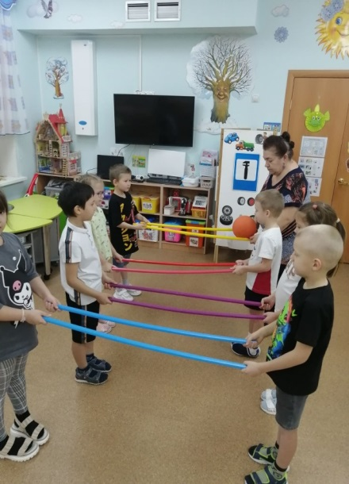
Познавательное развитие. Математические представления. Игра «Построй фигуру» (вариант с веревочкой). Командная игра для средней, старшей и подготовительной групп. Количество игроков не ограничено.
Команде дается задание за ограниченное количество времени (в старшей и подг.группе) построить при помощи веревочки геометрическую фигуру, например треугольник. Есть два варианта: дети выкладывают веревочку в форме треугольника на полу; дети руками растягивают веревочку в форме заданной фигуры. Второй вариант детям нравится больше, и требует больше затраченных усилий.
Художественно-эстетическое развитие (творческий тимбилдинг) Игра «Угадай, что нарисовано». Играют 2 команды. Атрибуты: 2 мольберта, бумага формата А3, фломастеры (акварель, гуашь, цветные мелки – на выбор). От каждой команды выходят по 1 человеку. Им сообщается задание (другие дети об этом не знают), что нужно будет нарисовать. Например, кот, машина, дом с забором и т.д. Задания должны быть согласно возрасту и художественным способностям детей. Дети начинают по команде рисовать, каждый на своем листе. Кто быстрей (из какой команды) догадается, что нарисовано, та команда получает очко. Далее участники меняются – выходят следующие два человека и им дается новое задание, что нужно нарисовать. Выигрывает та команда, где больше всего отгаданных «картин».
Логопедический тимбилдинг. Игра «Воздушный футбол». Данная игра представляет собой, по сути, дыхательную гимнастику, которая облечена в форму развлекательного мероприятия. Игра командная, число игроков не ограничено. Атрибуты: стол, на краю которого крепятся пластиковые стаканчики при помощи малярного или прозрачного скотча, трубочки для коктейля (на каждого участника), мягкие цветные помпоны разного размера (можно скатать бумажные шарики, ватные и т.п.). Суть игры: по команде игроки при помощи трубочки, силой своего дыхания, должны загнать «мяч» - помпон в лунку-стаканчик. Главное условие: руками помогать строго запрещено! Подталкивать «мяч» трубочкой запрещено! Упавший со стола «мяч» выбывает из игры, не засчитывается. Выигрывает та команда, у кого больше всего «голов». Детям очень нравится эта игра, она веселая, простая и подходит даже для младшего дошкольного возраста. На что направлена эта игра? Игра укрепляет мышцы дыхательной системы, направлена на координацию дыхания и движений.
Физическое развитие. Спортивный тимбилдинг
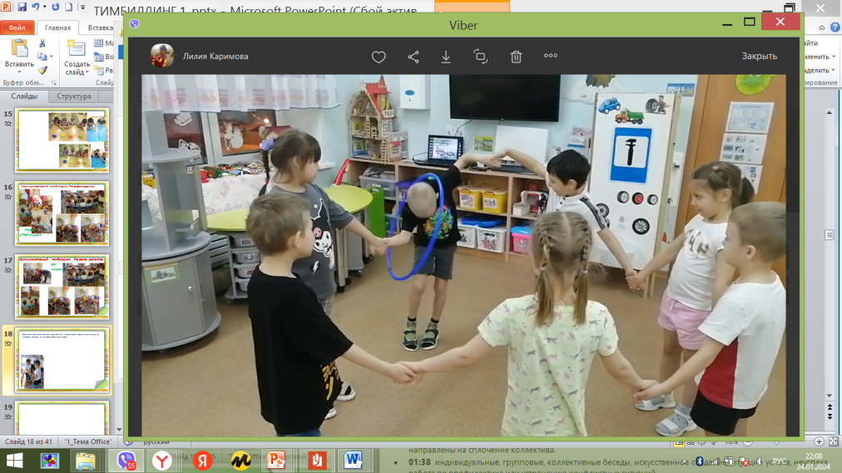
В области физического развития спектр тимбилдинговых игр очень широкий и разнообразный.
Игра «Надежные друзья». Хороши также всевозможные задания, выполнять которые приходится в тесном контакте друг с другом. Все участники выстраиваются по кругу в затылок как можно плотнее в один большой круг. Дальше надо встать как можно плотнее друг к другу, сделав круг более узким. Затем наступает главная и самая трудная часть. Надо всем одновременно согнуть ноги и присесть друг к другу на колени. Теперь постараться удерживаться в таком положении и еще вытянуть руки в стороны.
Игра «Игольное ушко». Замечательное коллективное упражнение - протягивание кольца через цепочку игроков, которые не должны расцеплять руки... Обруч передаётся только головой.

Скорикова Ю.В., воспитатель

Технология «Говорящие стены» или творческое преобразование образовательного пространства ДОУ
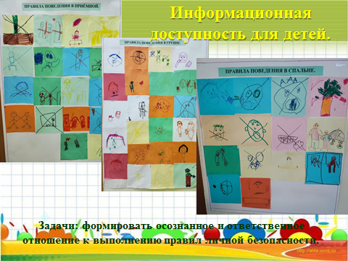
«Говорящие стены»- это уникальный способ организовать самостоятельную деятельность детей (ширмы, магнитная доска, коврограф, бизиборд и т.д.)
Суть образовательной технологии «говорящие стены» в условиях дошкольной образовательной организации заключается в том, что ребенок, имеет возможность планировать свою самостоятельную деятельность, используя предложенный иллюстративный и другой дидактический материал.
Организация образовательной деятельности с учетом технологии «говорящих стен» опирается на ряд требований и правил:
- при оформлении «говорящих стен» является обязательным сотрудничество и сотворчество педагогов, родителей и детей;
- должна присутствовать систематическая обновляемость содержания «говорящих стен».
- мобильность как и все образовательное пространство в целом. При этом, места размещения «говорящих стен» должны быть «закреплены» раз и навсегда (для ориентации детей – где и что находится), а смена должна быть определена потребностями участников образовательного процесса (не чаще 1-2 раз в месяц для материалов по образовательным областям).
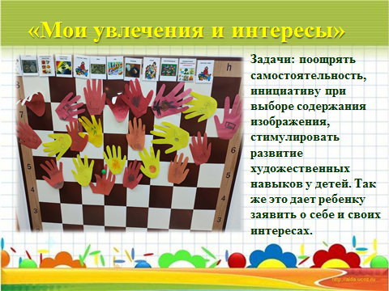
Для «говорящих стен» работает правило «красного угла». Так, правый угол напротив двери является зоной повышенного (первичного, при входе в помещение) внимания. Здесь лучше размещать информацию по актуальной теме. Когда тема обсуждена, а информация остается в помещении (для закрепления, напоминания), оптимальнее перемещать ее против часовой стрелки, влево от «красного угла». Угол около двери (к нему оказывается лицом выходящий из помещения человек) называется также «углом рефлексии». Здесь можно разместить элементы «говорящих стен», связанные с саморефлексией участников образовательного процесса. Например, оценкой своего эмоционального настроя в конце дня.
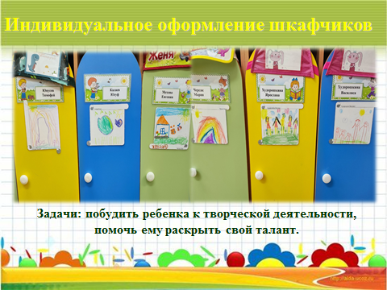
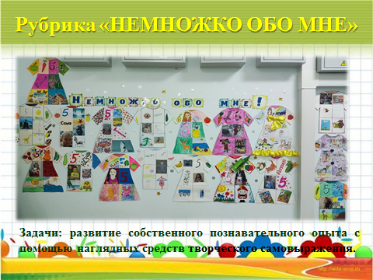
Изображения на стенах должны быть понятны детям и не вызывать отрицательных эмоций; используемые материалы должны быть качественными, прочными, безопасными и поддаваться чистке; при выборе цветов надо избегать резких контрастных оттенков; большого количества красного, темно-зеленого, синего, белого и черного цветов. Лучше использовать те цвета, которые способствуют спокойствию и безопасности; не перегрузить пространство (ситуация, когда меньше – это больше); оформление стен и обстановка в группе должны быть приближены к домашним; четко понимать, что каждый элемент должен работать, а не просто присутствовать; целенаправленное, адресное использование компонентов технологии, т.е. педагог должен представлять, кто, когда и зачем сможет обратиться к «говорящей стене»; учитывать освещение; важно качество иллюстраций и оборудования (как- «детский» уровень исполнения, так профессиональный).
Педагогом и детьми обговариваются правила пользования «говорящими стенами». Правила позволяют детям договариваться об очередности использования оборудования экспозиций и возможном партнерстве в самостоятельной образовательной деятельности. Таким образом, «Говорящая стена» − это уникальный инструмент, позволяющий совершенно необычным образом изменить предметно-развивающую среду дошкольного развивающего учреждения, своеобразный живой экран. Это способ организовать самостоятельную деятельность детей.
Игнатова Н.А., воспитатель
Булашова С.А., воспитатель
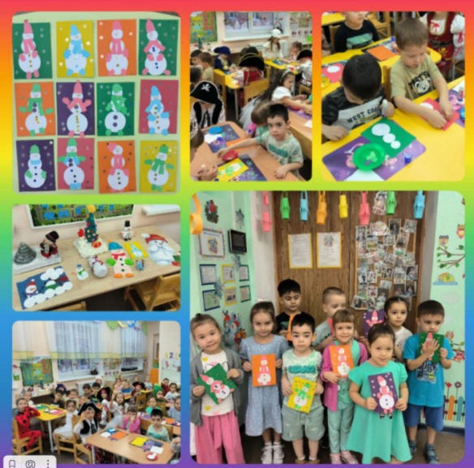
Технология «Клубный час»
«Клубный час» это особая современная технология развития личности ребёнка. Педагогическая технология заключается в том, что дети могут в течении одного часа свободно общаться друг с другом и перемещаться по детскому саду соблюдая определенные правила поведения, и по звону колокольчика возвращаться в группу.
Для проведения клубного часа воспитатели и специалисты предварительно обсуждают и определяют:
1. Тематику «Клубных часов» перспективный тематический план на полугодие, так как «Клубный час» может проводиться в различных формах: как образовательная деятельность в утренние часы, как деятельность в группах по интересам в вечернее время, как одна из форм организации прогулки или проведения досуга.
2. Периодичность и длительность «Клубного часа». Мероприятия, как правило, проходят 1 раз в неделю в начале программы и 2-3 раза в неделю впоследствии. Одно из главных условий проведения «Клубного часа» – его длительность, а именно не менее 1 часа, так как в противном случае дети не успевают приобрести собственный жизненный опыт.
3. Правила поведения детей во время «Клубного часа».
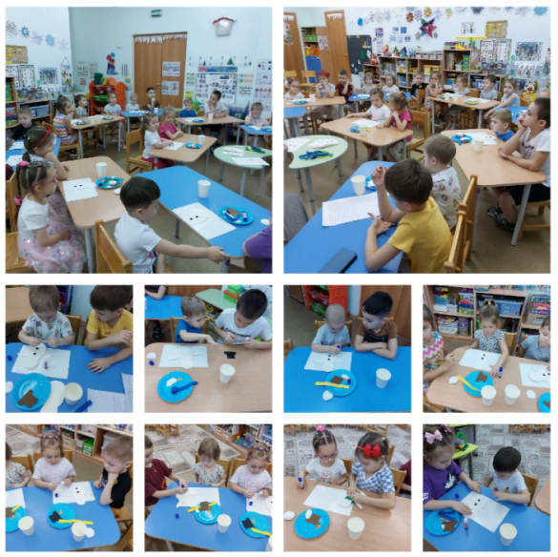
4. Организационные моменты «Клубного часа». Все сотрудники детского сада предупреждаются о дне и времени проведения мероприятия, выдается план (карта, что и где происходит, в зависимости от того, какой вид «Клубного часа» планируется, - тематический, деятельностный или творческий).
5. Рефлексивный круг.
Во время «Клубного часа» воспитатель фиксирует проблемы, возникающие у детей в процессе и обсуждает их с детьми и родителями (в подходящее для этого время, находя пути их решения в совместной деятельности. После проведения каждого мероприятия на педагогическом часе педагоги обмениваются мнениями, о том, как прошло мероприятие.
Летягина Е.А., воспитатель
Муратова Н.П., воспитатель
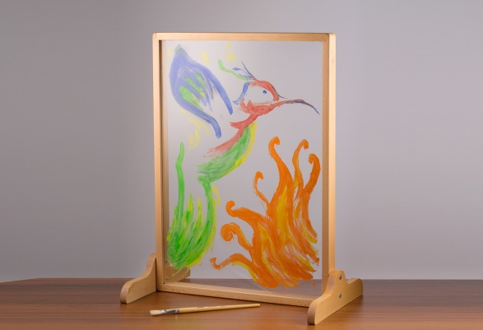
«Прозрачный мольберт»
У педагога дошкольного образования использование прозрачного мольберта направлено на развитие мелкой моторики, координации движений, воображение, формирование навыков изобразительно-творческой деятельности детей.
Использование настольного мольберта позволяет научить детей понимать форму, цвет, величину и пространственные положения предметов окружающего мира. Дети овладевают формообразующими движениями, тренируются в раскрашивании, построении композиции сюжетного рисунка.
Рекомендации при использовании «Прозрачного мольберта»:
• Игры с прозрачным мольбертом целесообразнее начинать со сказки, стихотворения, потешки. Педагог обыгрывает сюжет будущего рисунка, используя игрушки.
• Игра проводится согласно возрастному ограничению во времени.
• Обязательна глазодвигательная гимнастика для снятия напряжения.
• Рисовать рекомендуется как правой, так и левой рукой – для развития и стимуляции полушарий головного мозга.
Правила для педагога:
• Детей можно пригласить столько, сколько может охватить вниманием педагог (все должны быть под вниманием);
• У ребенка всегда должен быть выбор материалов (для формирования умения принимать решение самостоятельно);
•Педагог должен поддерживать интерес к творчеству;
•Избегать необоснованного прерывания деятельности (активности) ребенка.
Игра для детей младшего дошкольного возраста «Новогодняя Ёлочка-красавица».
Педагог рисует елочку, а дети «зажигают» на ней огоньки.
Игра для старшего дошкольного возраста «Весело рисуем вместе».
Дети с разных сторон рисуют одинаковые предметы, после чего объединяют рисунки совместным сюжетом. Например: «у кошки день рождения» - дети рисуют шарики для кошки, а затем проводят ниточки к ее лапкам. Воспитатель, побуждает детей работать совместно, формирует у них коммуникативные навыки, развивает творческие способности.
Лавренко Т.В., воспитатель
Агеева Е.В., воспитатель

«Кейс – технология»
Кейс – технология - это разбор ситуации или конкретного случая, деловая игра. Универсальность данной технологии состоит в том, что используются описания конкретных ситуаций или случая. Обучающиеся должны проанализировать ситуацию, разобраться в сути проблемы, предложить возможные решения и выбрать лучшее из них. Кейсы основаны на реальном фактическом материале или же приближены к реальной ситуации. Кейс-технологии позволяют взаимодействовать всем участникам образовательного процесса, включая самого педагога.
Чем отличается кейс от проблемной ситуации? Отличительной особенностью кейс-метода является создание проблемной ситуации на основе фактов из реальной жизни. Кейс не предлагает дошкольникам проблему в открытом виде, им предстоит вычленить ее из той информации, которая содержится в описании кейса.
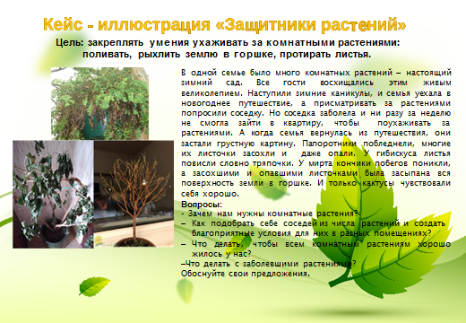
Содержащаяся в кейсе проблема не имеет однозначного решения. Суть метода в том и состоит, чтобы из множества альтернативных вариантов, в соответствии с выработанными ранее критериями, выбрать наиболее целесообразное решение и разработать практическую модель его реализации.
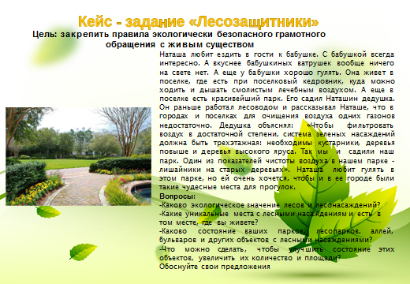

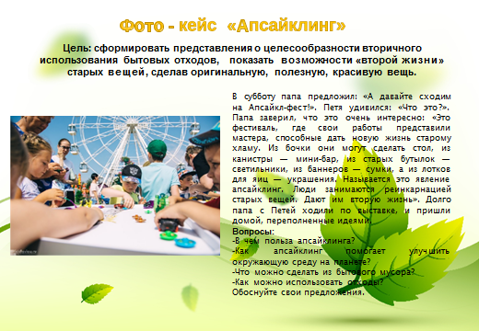

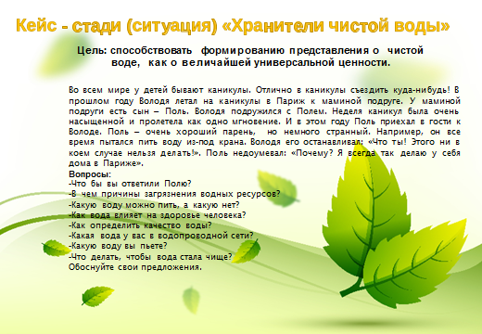

Гурьянова Е.А., воспитатель
Кудрявцева В.В., воспитатель

«Метод проектов»
Метод проектов – это педагогическая технология, стержнем которой является самостоятельная деятельность детей - исследовательская, познавательная, продуктивная, в процессе которой ребенок познает окружающий мир и воплощает новые знания в реальные продукты.
Цель: Создание условий, раскрывающих творческий и интеллектуальный потенциал дошкольников, ориентированных на диалогическое взаимодействие детей, родителей и педагогов, способствующих самопознанию и саморазвитию всех участников педагогического процесса.
Виды и классификация проектов:
По количеству участников в проекте: индивидуальные, групповые, коллективные;
По продолжительности проекта: краткосрочные; среднесрочные; долгосрочные;
По виду деятельности: исследовательские, творческие, информационно-практико-ориентированные, игровые.
Этапы проекта:
Целеполагание:
Поставить цель, исходя из интересов и потребностей детей;
Вовлечь воспитанников в решение проблемы (обозначение детской цели);
Изучить методический материал к проекту.
Разработка проекта:
Разработать план проекта и ознакомить, обсудить план проекта с семьями воспитанников;
Обратиться за рекомендациями к специалистам ДОУ;
Собрать информацию, материал, пособия, атрибуты для проекта.
Реализация проекта:
Провести запланированные формы работы с детьми (занятия, наблюдения, игры, экскурсии, чтение художественной литературы, рассматривание картин, иллюстраций, просмотр презентаций, видеоматериалов, продуктивные виды деятельности и т.д.); домашнее задание родителям и детям (изготовление творческих работ, лист-сообщение, видеоролик и т.д.).
Подведение итогов:
Продукт деятельности, его презентация. Выступление перед родителями воспитанников, распространение педагогического опыта.
Паспорт проекта
Тема проекта:
Продолжительность проекта:
Участники проекта:
Актуальность проекта:
Цель проекта:
Задачи проекта:
Обеспечение проектной деятельности:
Ожидаемый результат:
Формы реализации проекта:
Этапы работы над проектом:
Презентация проекта.

Нагимова Г.С., воспитатель
Коурова М.Ф., воспитатель
«Сингапурская методика»
В чем суть сингапурской методики обучения?
Сингапурские педагоги достигают высоких результатов обучения благодаря применению разработанной в стране методики обучения, получившей название сингапурской. Сингапурская методика обучения представляет собой набор тезисов и формул, называемых структурами, из которых, как из кубиков ЛЕГО, строится урок. Соединять их друг с другом можно в любой последовательности.
Основными принципами являются:
• взаимозависимость всех членов группы;
• личная ответственность каждого;
• равная доля участия каждого;
• рефлексия (обсуждение качества работы в команде).
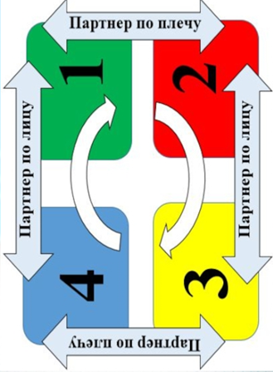
Технология предусматривает усвоение содержания нового материала в группе по четыре человека, в паре с партнером «по плечу», «по лицу». Роль взрослого поддерживать устойчивый интерес воспитанников проблемными вопросами и ситуациями. Смысл проблемной интерпретации образовательного материала состоит в том, что воспитатель не сообщает знаний детям в готовом виде, он ставит перед ними проблемные задачи, побуждает искать пути и средства их решения. Ребенок-дошкольник либо самостоятельно осуществляет мыслительный поиск, открытие неизвестного, либо с помощью взрослого.
Интересны в этом отношении следующие техники и формы организации:
«Встать-сесть».
С помощью этой структуры можно как выбрать участников, так и получить информацию о команде (кто так считает и почему).
- За первый стол сядут те дети, у которых день рождение зимой;
- За второй стол сядут те дети, кто пришёл сегодня в брюках и т.д.
Чтобы дети перестали разговаривать и услышали воспитателя, можно использовать структуру «дай пять» - сигнал тишины и привлечения внимания. Воспитатель поднимает руку и говорит: «Дай пять! Дети откладывают в сторону свои дела и сконцентрированы на воспитателе. Рука педагога не опускается до тех пор, пока не наступит тишина.
Дети сидят за столами по 4 участника. На столах коврик-управление Менедж Мет.
Эта структура для управления командой, позволяющая удобно и просто распределить воспитанников.
У каждого из детей есть «партнер по плечу, сидящие рядом. Воспитатель говорит: «Партнеры по плечу, дайте пять друг другу». Партнеры по лицу (партнер, который сидит напротив) улыбнитесь друг другу.
Каждому из детей принадлежит цифра 1,2,3,4 (у нас от 1 до 8). Столы пронумерованы. Например: «Встаньте, пожалуйста, стол № 1, участник 1; стол №2 участник 3».
Тим чир - «кричалка», девиз- это короткое и веселое упражнение для поднятия духа команды, поощрения или выражения благодарности.
• Облака плывут, плывут. Нас к мечте своей зовут!
• Солнце светит целый день, заниматься нам не лень!
• Очень любим детский сад, дошколята говорят!
Чтобы снять физическую и умственную нагрузку, можно применять структуру Микс – фриз - групп.
Педагог приглашает группу в центр группы. Включает музыку, дети под музыку двигаются, танцуют. После окончания музыки, им необходимо будет объединится по группам по столько человек, сколько обозначает ответ.
- Сколько хвостов у 3х щенят?
- Сколько животиков у пяти бегимотиков?
За правильные ответы можно с детьми сделать в сторону отвечающего движение «сыр-тёрка» и сказать: «Отлично!»
Структура Конерс – «углы» - структура, в которой дети распределяются по разным углам в зависимости от выбранного ими варианта. С помощью этой структуры воспитатель сможет увидеть результат своей деятельности.
Например, использование в направлении чтение художественной литературы для понимания детьми прочитанного. Это своего рода рефлексия.
В углах группы развешиваются картинки, ответы на вопросы. Например, герои сказки «Колобок». Подойдите к тому герою сказки, кого Колобок встретил первым и т.д. При более сложных заданиях можно попросить ребёнка узнать мнения группы! Спросить ребёнка, почему встал именно к этой картинке?
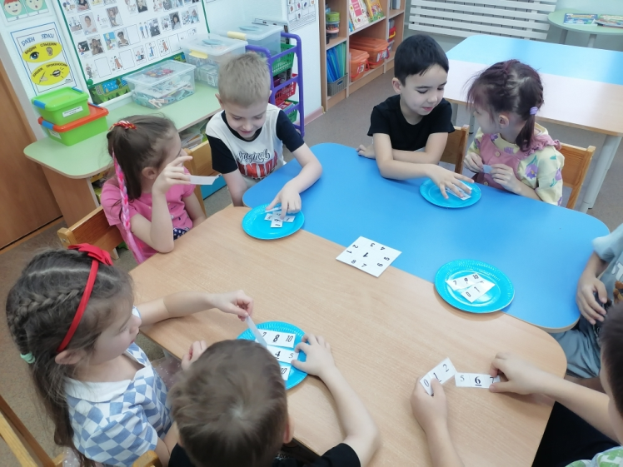
Куиз-куиз-трейд - обучающая структура, в которой дети проверяют и обучают друг друга по пройденному материалу, используя карточки с вопросами и ответами по теме.
Для дошкольников можно раздать карточки с ситуациями. Например, тема «Безопасность дорожного движения».
Детям раздаются разные ситуации на дорогах. Ситуации не должны повторяться ни в одной из команд. Дети смотрят на карточки и оценивают: верная данная ситуация или нет, если да, то ставят ответ «+», если нет, то ответ «-». Можно попросить группы поменяться карточками и проверить друг друга.
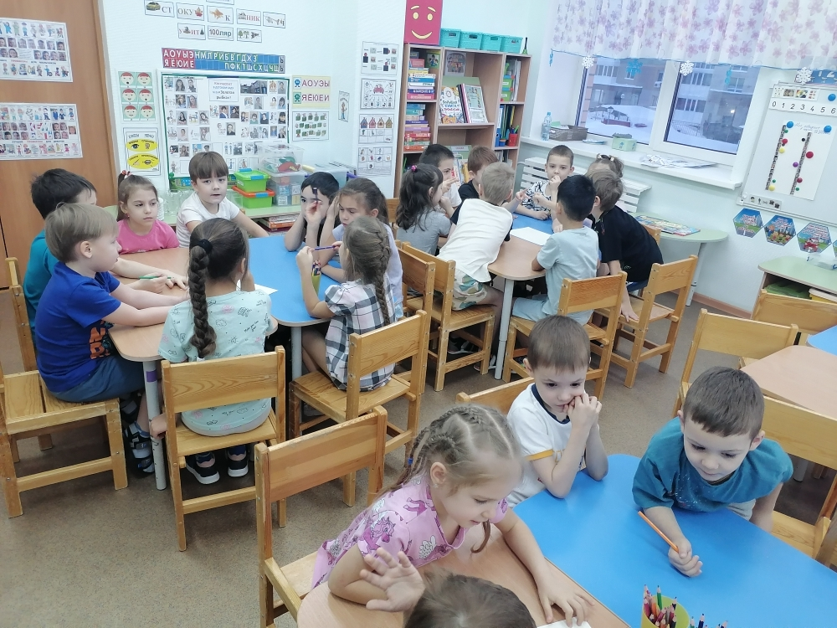
Тайм раунд робин - обучающая структура, в которой каждый воспитанник проговаривает ответ в команде по кругу в течение определенного количества времени. Данная структура подходит для детей дошкольного возраста. Они приучаются говорить по очереди и слушать других. По сигналу педагога дети начинают отвечать на вопрос в команде (не выкрикивая). Например, воспитатель задает вопрос на развитие логики, где может быть несколько вариантов ответа:
- Какие животные «приручены» человеком? Дети отвечают на вопрос по кругу, сначала тот, кто сидит под номером 1, потом 2, 3, 4 (у нас от 1 до 8) и так, пока все не ответят.
Рафт - структура, при которой конечный продукт может отличаться в зависимости от роли членов команды, формы выполнения и темы задания, определенные ведущим. Например, в конце занятия по окружающему миру на тему «Грибы», педагог даёт группам задание: на листе А4 изобразить с помощью карандашей гриб, место, где он растёт, время года, в которое он растёт, съедобный или ядовитый. Дети совместно выполняют работу, затем одна команда рассказывает другой команде. Так же дети могут проголосовать фишками или звездочками. К примеру, если работа понравилась, ребятам нужно подойти к столу и оставить фишку.
Любая из представленных вам структур - это четко разработанный алгоритм, но в то же время позволяющий воспитанникам и воспитателю проявить свою инициативу и творчество. Данная методика не требует изменения хода всего занятия, всей образовательной деятельности, она предусматривает применение лишь одного, двух или несколько элементов методики, которые может выбирать сам воспитатель.

Жолубак Т.В., воспитатель
Маркова М.П., воспитатель

«Сказочная имидж-терапия
как средство снятия психоэмоционального напряжения»
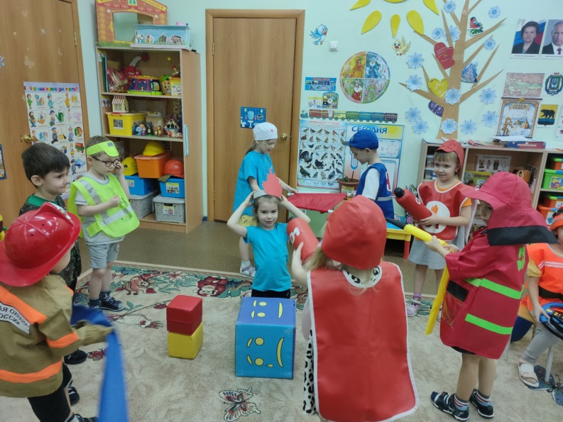
Мгновенное преображение – вот смысл сказочной имидж-терапии.
Важен процесс сказочной имидж - терапии для детей. Сюжет возникает спонтанно: переодевшись, дети живут жизнью нового образа. Облачившись в костюм, каждый подходит к «Сказочному зеркалу», демонстрирует свой новый имидж, любуясь собой и создает ту картину, какую навеивает ему звучащая в данный момент музыка. Таким образом, у ребенка повышается самооценка, снижается уровень тревожности и за счет нового образа он самоутверждается.
Дети склонны идентифицировать себя с различными героями сказок, мультфильмов, историй. При проведении сказочной имидж-терапии можно расспросить о персонаже более подробно: счастлив ли герой (или героиня), какие у него планы на будущее, какова его история (откуда он родом, что он намерен делать дальше, нуждается ли он в помощи и пр.)
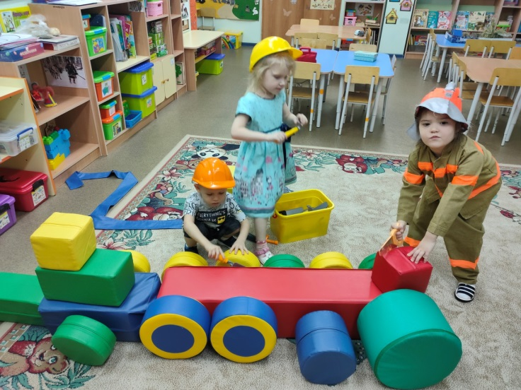
Задача педагога – собрать как можно больше проективной информации о персонаже, в которого перевоплотился ребенок. Таким образом, выявляются личностные особенности, мотивы, эмоциональные состояния, ценностные ориентации человека. Находясь в образе, он может с одной стороны, отыграть подавленные эмоции и желания, с другой стороны, проиграть и усилить необходимые ему модели поведения.
Вопросы
«Если бы сказочный художник рисовал твой портрет, в какой позе ты бы застыл?» - спросить ребёнка об этом.
Продемонстрируй, как ходит твой персонаж, что персонаж любит, что не любит, какое у него любимое занятие, с кем он дружит и пр.
Счастлив ли герой, какие у него планы на будущее, какова его история (откуда он родом, что он намерен делать дальше, нуждается ли он в помощи и пр.)
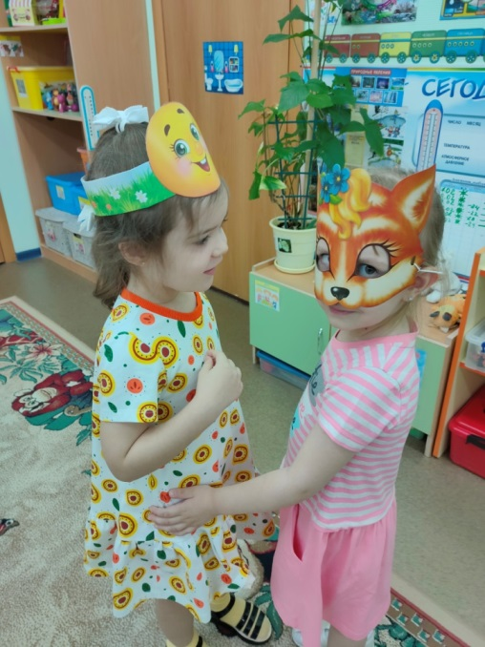
Изменение образа, переодевание, во многом может помочь и самому педагогу, родителю. Меняя образ, мы меняем характер, стиль поведения и общения.

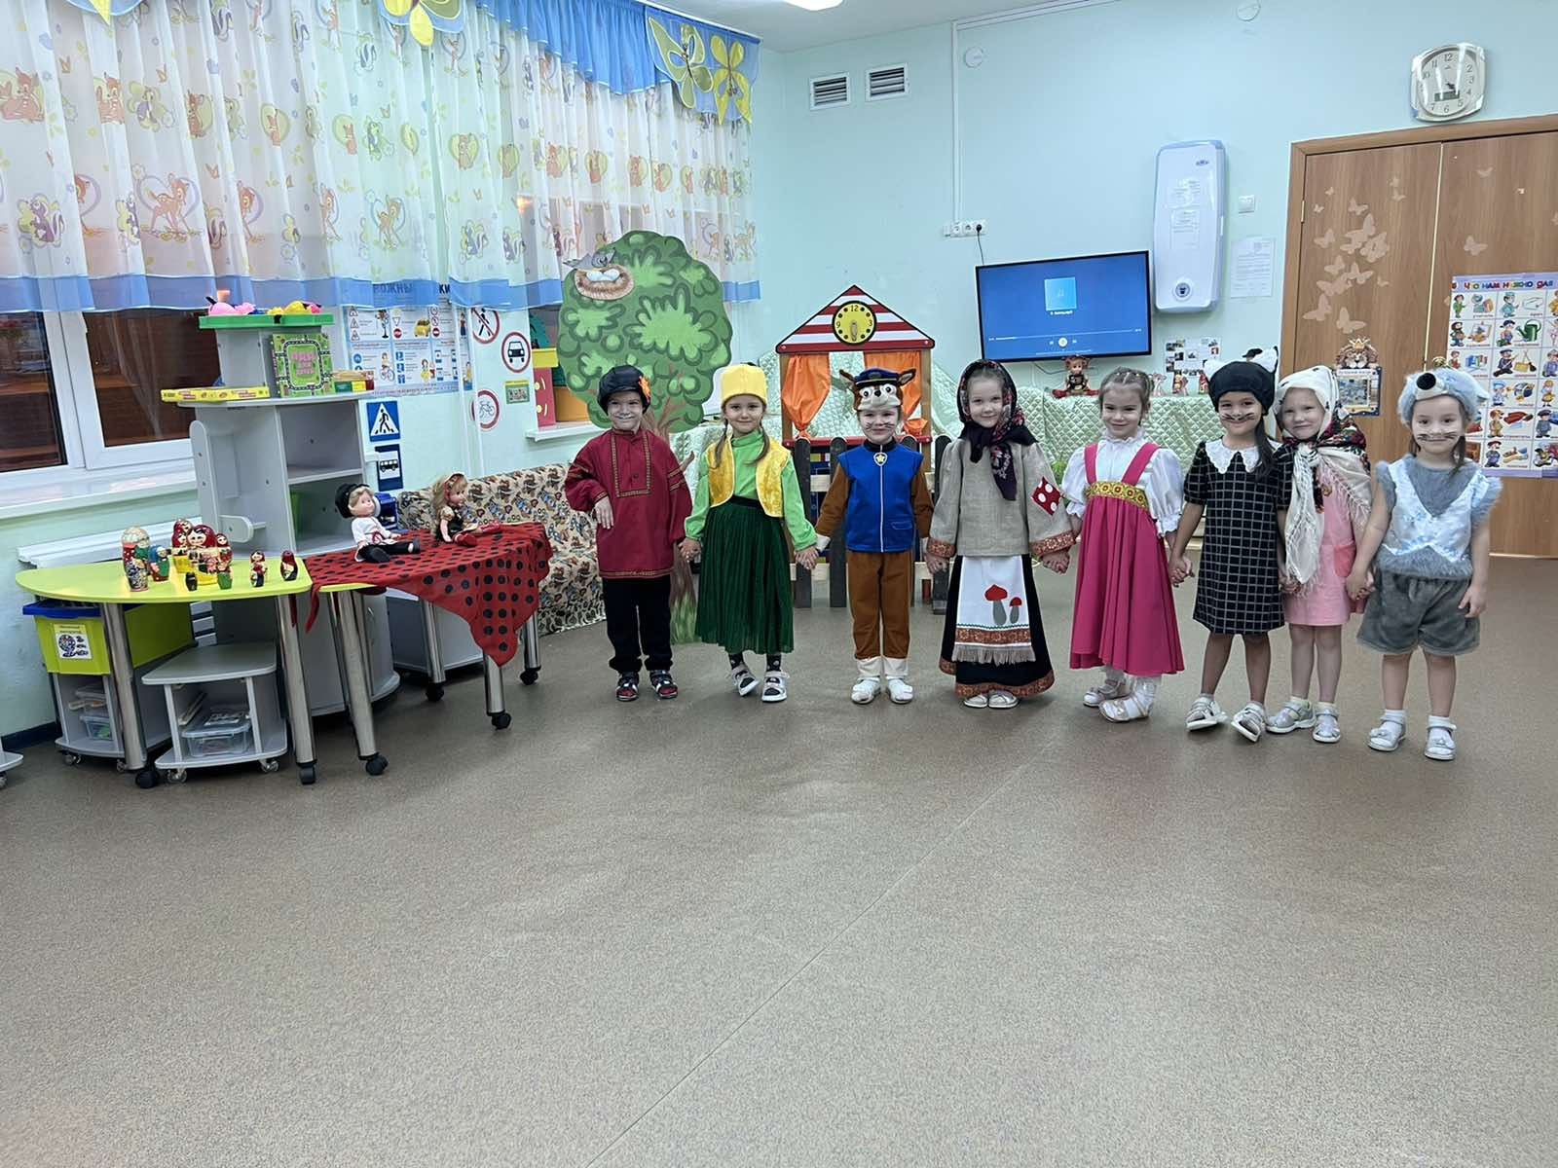

Мартынюкова А.Е., воспитатель
Нищук Е.И., воспитатель

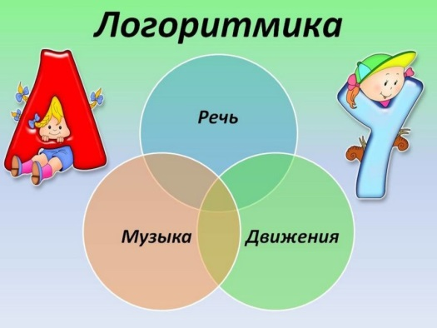
«Логоритмика»
Что представляет из себя логоритмика?
Это сочетание музыки, движения и речи. С помощью логоритмики можно развивать, как неречевые процессы, т.е. подготавливать базу для становления речи, так и речевые процессы.
Весь дошкольный период - моторная сфера ребёнка развивается снизу - вверх, т.е. от крупной моторики к артикуляционной, а артикуляционная моторика участвует в воспроизведении речи. Моторное планирование, координация движений, ориентировка в пространстве - всё это можно развивать с помощью логоритмики. Также чувство темпа, ритма, становление которых очень важны для воспроизведения речи, т.к. нарушения ритма часто ведёт к нарушению слоговой структуры слова, при которой ребёнок сокращает или добавляет количество слогов или переставляет их местами, добавляет гласные звуки между стечениями согласных звуков, внимание и память.

Подвижная игра «Платье» (развитие обшей моторики, координация речи с движением. Развитие подражательности).
Это платье для Наташки (четыре ритмичных поворота вправо-влево, руки на поясе).
Красные горошки (четыре ритмичных прыжка на обеих ногах).
А на платье два кармашка, (дети «рисуют» на животике два кармашка).
Спрячем в них ладошки, (прикладывают обе ладошки к животу).

«Новые кроссовки» (загибать на обеих руках пальчики по одному, начиная с больших пальцев).
Как у нашей кошки
На ногах сапожки.
Как у нашей свинки
На ногах ботинки.
А у пса на лапках
Голубые тапки.
А козлёнок маленький
Обувает валенки.
А сыночек Вовка –
Новые кроссовки.
Вот так, вот так,
Новые кроссовки («Шагать» указательным и средним пальчиками по столу).
Кульмакова О.В., музыкальный руководитель
Алекперова Г.Т., музыкальный руководитель

